**ĐỀ THI 5**

**(Thời gian: 60’)**

Sử dụng AngularJS xây dựng ứng dụng Bán bàn ghế gồm các trường thông tin sau:

* id: string - required
  + ten: string - required
  + kichthuoc: number – required **(80x160x75 | 90x180x60 | 85x180x70)**
  + gia: number – required

Danh sách các route được định nghĩa trong bài:

Danh sách bàn ghế: /banghe

Thêm bàn ghế: /banghe/add

Chi tiết bàn ghế: /detail/banghe/:id

Sửa bàn ghế : /update/banghe/:id

1. Chức năng hiển thị danh sách bàn ghế: **(3 điểm)**

* Sử dụng Bootstrap/TailwindCSS để xây dựng giao diện trang danh sách bàn ghế như hình: (1 điểm)

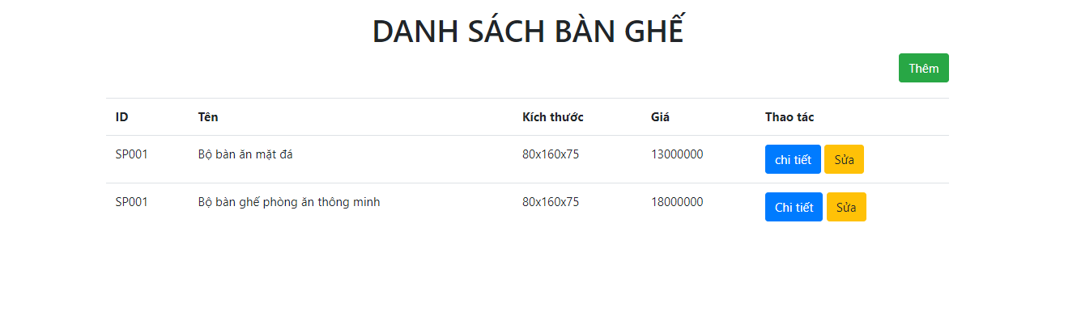

* Tạo route /banghe ứng với trang giao diện vừa xây dựng. (1 điểm)
* Hiển thị danh sách Bàn ghế phải đầy đủ các trường thông tin. (1 điểm)

1. Chức năng thêm bàn ghế**(2.5 điểm)**
   * Sử dụng Bootstrap/TailwindCSS để xây dựng giao diện trang thêm bàn ghế như hình: (0.5 điểm)

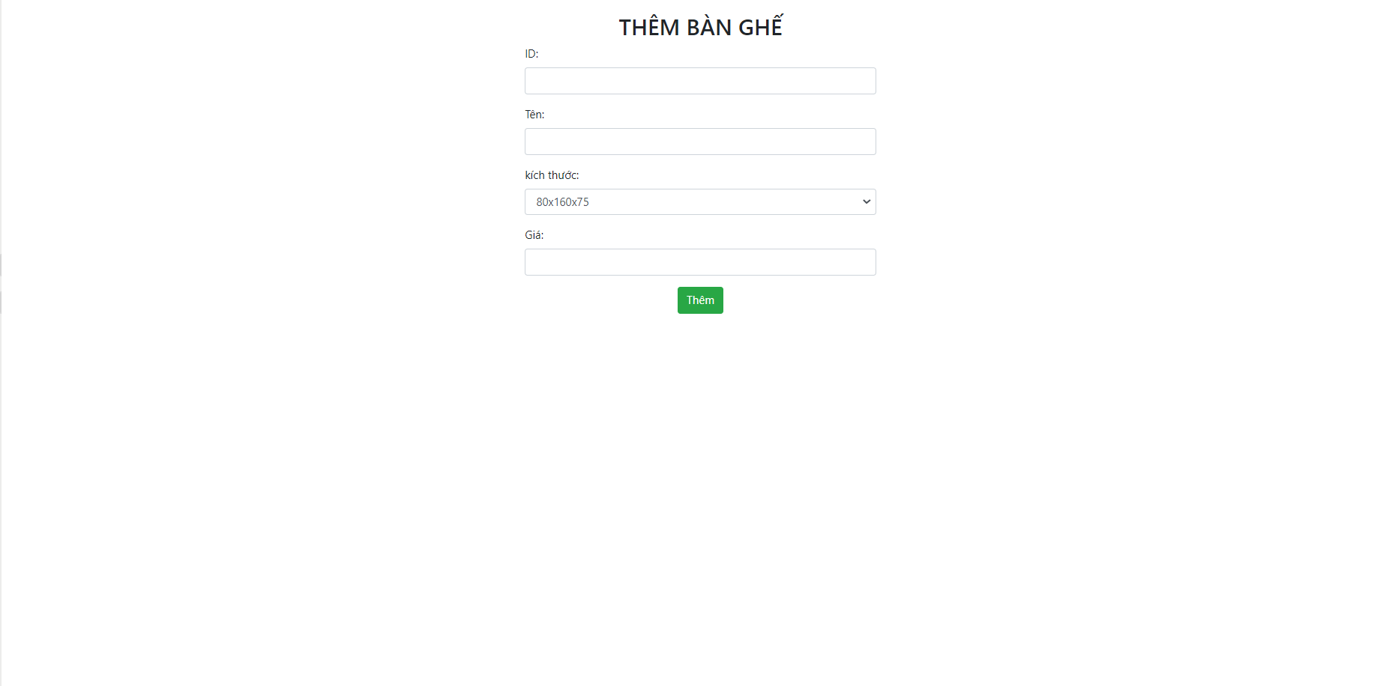

* + Tạo route /banghe/add ứng với trang giao diện vừa xây dựng. (0.5 điểm)
  + Yêu cầu : Khi click vào nút "Thêm Bàn ghế" ở trang danh sách bàn ghế, ứng dụng sẽ chuyển sang trang thêm bàn ghế theo route đã khai báo. (1 điểm)
  + Thêm bàn ghế thành công vào danh sách. (1 điểm)

1. Chức năng xem chi tiết bàn ghế: (2.5 điểm)
   * Sử dụng Bootstrap/TailwindCSS để xây dựng giao diện chi tiết bàn ghế như hình: (0.5 điểm)

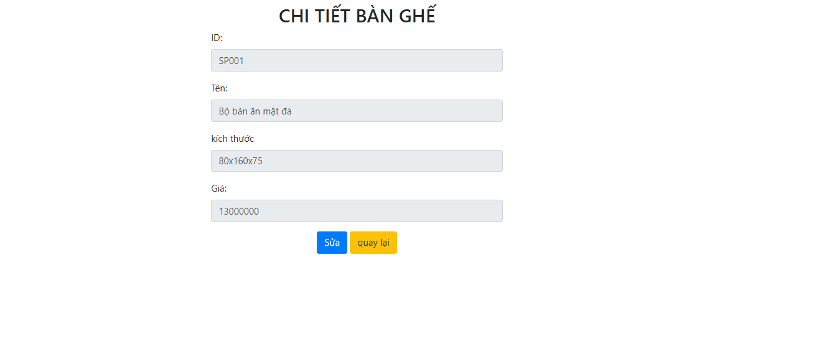

* Tạo route /banghe/detail/:id ứng với trang giao diện vừa xây dựng. (1 điểm)
* Yêu cầu : Khi click vào nút "Xem chi tiết" ở trang danh sách Bàn ghế, ứng dụng sẽ chuyển sang trang chi tiết bàn ghế theo route đã khai báo. (1 điểm)
  + Hiển thị chi tiết các trường thông tin lên các ô input tương ứng.

4. Chức năng sửa Bàn ghế: (1 điểm)

* Khi nhấn nút "Sửa" ở trang chi tiết bàn ghế, ứng dụng sẽ cập nhật thông tin bàn ghế và quay lại trang danh sách bàn ghế.

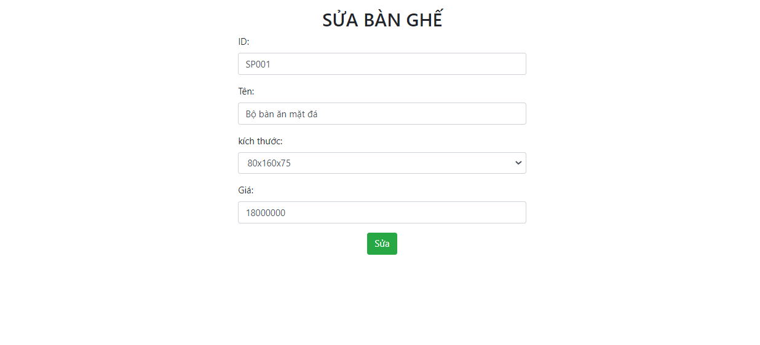

1. Validate **( 1 điểm )**
   * Tên chứa ít nhất 10 ký tự và không quá 50 ký tự
   * Giá là sô dương lớn hơn 100

**Lưu ý: Sinh viên được phép sử dụng mạng để tra cứu về bootstrap và ngoài ra không được phép sử dụng tài liệu về AngularJs và với bất kỳ mục đích nào khác.**